1. α-karboksamido pirolidino darinių, kurių formulė (I):
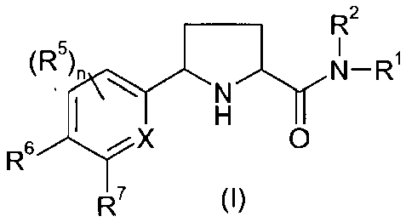
kurioje:
R¹ ir R² nepriklausomai yra vandenilis, C₁₋₆alkilas arba C₃₋₆cikloalkilC₁₋₆alkilas;
arba tokios R¹ ir R², kartu su azotu, prie kurio jos yra prisijungusios, gali sudaryti nepakeistą 3-, 4-, 5- arba 6-narį sotų žiedą;
X yra anglis arba azotas;
n yra 0, 1 arba 2, kur, kai yra, kiekviena R⁵ nepriklausomai yra parinkta iš sąrašo, susidedančio iš C₁₋₃alkilo, halogeno, ciano, haloC₁₋₃alkilo, hidroksi, C₁₋₃alkoksi ir C₁₋₃haloalkoksi;
arba R⁶, arba R⁷ yra -O-R⁸, -OCHR⁹R⁸, -NCH₂R⁸ arba -(CH₂)₂R⁸, kur kita R⁶ arba R⁷ yra vandenilis arba R⁵; ir kur R⁸ yra fenilo žiedas arba kur fenilo žiedas pasirinktinai yra pakeistas viena arba daugiau grupių, nepriklausomai parinktų iš sąrašo, susidedančio iš C₁₋₃alkilo, halogeno, ciano, haloC₁₋₃alkilo, hidroksi, C₁₋₃alkoksi ir C₁₋₃haloalkoksi; ir
R⁹ yra vandenilis arba C₁₋₃alkilas;
gavimo būdas, kuris apima:
(a) junginio, kurio formulė (II):
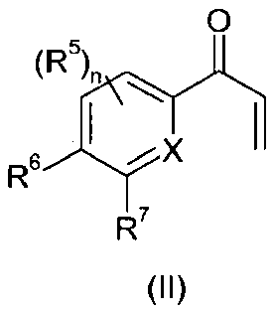
kurioje X, R⁵, R⁶, R⁷ ir n yra tokie, kaip apibūdinta aukščiau, reakciją su junginiu, kurio formulė (III):
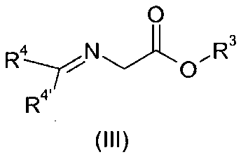
kurioje R³ yra C1-4 alkilas ir R⁴ ir R^{4'} kiekviena gali būti pasirinktinai pakeistas fenilo žiedas, naudojant organinį aprotoninį tirpiklį, amino bazę, chiralinį ligandą ir tinkamą Cu(I) druską, siekiant gauti atitinkamą junginį, kurio formulė (IV):
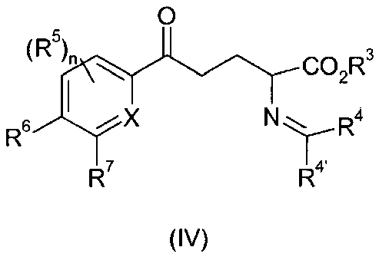
kurioje X, R⁵, R⁶, R⁷, R³, R⁴, R^{4'} ir n yra tokie, kaip apibūdinta aukščiau; ir kur chiralinis ligandas yra parinktas iš grupės, susidedančios iš:
(R)-1-[(S)-2-(difenilfosfino)ferocenil]etildicikloheksilfosfino etanolio adukto;
(S)-1-[(R)-2-(difenilfosfino)ferocenil]etildicikloheksilfosfino etanolio adukto;
(R)-1-[(S)-2-difenilfosfinoferocenil]etildi-tret-butilfosfino;
(S)-1-[(R)-2-difenilfosfinoferocenil]etildi-tret-butilfosfino;
(R)-1-[(S)-2-dicikloheksilfosfino)ferocenil]etildicikloheksilfosfino;
(S)-1-[(R)-2-dicikloheksilfosfino)ferocenil]etildicikloheksilfosfino;
(R)-1-[(S)-2-difenilfosfino)-ferocenil]etil-di-3,5-ksililfosfino;
(S)-1-[(R)-2-difenilfosfino)-ferocenil]etil-di-3,5-ksililfosfino;
(R)-1-[(S)-2-di-(3,5-bis(trifluormetil)fenil)fosfino)-ferocenil]etildicikloheksilfosfino;
(S)-1-[(R)-2-di-(3,5-bis(trifluormetil)fenil)fosfino)-ferocenil]etildicikloheksilfosfino;
(R)-1-[(S)-2-di-(4-metoksi-3,5-dimetilfenil)fosfino)-ferocenil]etildicikloheksilfosfino;
(S)-1-[(R)-2-di-(4-metoksi-3,5-dimetilfenil)fosfino)-ferocenil]etildicikloheksilfosfino;
(R)-1-[(S)-2-di-(3,5-bis(trifluormetil)fenil)fosfino)-ferocenil]etildi-(3,5-ksilil)fosfino;
(S)-1-[(R)-2-di-(3,5-bis(trifluormetil)fenil)fosfino)-ferocenil]etildi-(3,5-ksilil)fosfino;
(R)-1-[(S)-2-dicikloheksilfosfino)ferocenil]-etildi-tret-butilfosfino;
(S)-1-[(R)-2-dicikloheksilfosfino)ferocenil]-etildi-tret-butilfosfino;
(R)-1-[(S)-2-di-(4-trifluormetilfenil)fosfino)ferocenil]etildi-tret-butilfosfino;
(S)-1-[(R)-2-di-(4-trifluormetilfenil)fosfino)ferocenil]etildi-tret-butilfosfino;
(R)-1-[(S)-2-(di-2-furilfosfino)-ferocenil]etildi-3,5-ksililfosfino;
(S)-1-[(R)-2-(di-2-furilfosfino)-ferocenil]etildi-3,5-ksililfosfino;
(R)-4-izopropil-2-[(R)-2-(difenilfosfino)ferocen-1-il]oksazolino;
(S)-4-izopropil-2-[(S)-2-(difenilfosfino)ferocen-1-il]oksazolino;
(S)-1-difenilfosfino-2-[(R)-α-(N,N-dimetilamino)-o-difenilfosfinofenil)metil]feroceno;
(R)-1-difenilfosfino-2-[(S)-α-(N,N-dimetilamino)-o-difenilfosfinofenil)metil]feroceno;
(R)-1-[(R)-2-(2'-difenilfosfinofenil)ferocenil]etildi(bis-3,5-trifluormetilfenil)fosfino;
(S)-1-[(S)-2-(2'-difenilfosfinofenil)ferocenil]etildi(bis-3,5-trifluormetilfenil)fosfino;
(R)-1-[(R)-2-(2'-difenilfosfinofenil)ferocenil]-etildifenilfosfino;
(S)-1-[(S)-2-(2'-difenilfosfinofenil)ferocenil]-etildifenilfosfino;
(S)-1-[(S)-2-{2'-di(3,5-dimetil-4-metoksifenil)fosfinofenil}-ferocenil]etildi(bis-3,5-trifluormetilfenil)fosfino;
(R)-1-[(R)-2-{2'-di(3,5-dimetil-4-metoksifenil)fosfinofenil}-ferocenil]etildi(bis-3,5-trifluormetilfenil)fosfino;
(αR,αR)-2,2'-bis(α-N,N-dimetilaminofenilmetil)-(S,S)-1,1'bis(difenilfosfino)feroceno;
(αS,αS)-2,2'-bis(α-N,N-dimetilaminofenilmetil)-(R,R)-1,1'bis(difenilfosfino)feroceno;
(αR,αR)-2,2'-bis(α-N,N-dimetilaminofenilmetil)-(S,S)-1,1'-bis(dicikloheksilfosfino)-feroceno;
(αS,αS)-2,2'-bis(α-N,N-dimetilaminofenilmetil)-(R,R)-1,1'-bis(dicikloheksilfosfino)-feroceno;
(αR,αR)-2,2'-bis(α-N,N-dimetilaminofenilmetil)-(S,S)-1,1'-bis-[di(bis-(3,5-trifluormetil)fenil)-fosfino]feroceno;
(αS,αS)-2,2'-bis(α-N,N-dimetilaminofenilmetil)-(R,R)-1,1'-bis-[di(bis-(3,5-trifluormetil)fenil)-fosfino]feroceno;
(αR,αR)-2,2'-bis(α-N,N-dimetilaminofenilmetil)-(S,S)-1,1'-bis[di(3,5-dimetil-4-metoksifenil)fosfino]feroceno;
(αS,αS)-2,2'-bis(α-N,N-dimetilaminofenilmetil)-(R,R)-1,1'-bis[di(3,5-dimetil-4-metoksifenil)fosfino]feroceno;
hidrochinidin(antrachinon-1,4-diil)dieterio;
hidrochinidin-2,5-difenil-4,6-pirimidindiilo dieterio;
(S)-(-)-2,2'-bis(di-p-tolilfosfino)-1,1'-binaftilo;
ir (R)-(+)-2,2'-bis(di-p-tolilfosfino)-1,1'-binaftilo;
(b) (IV) formulės junginio reakciją vandeninėje rūgštinėje terpėje, siekiant gauti (V) formulės junginį po neutralizacijos su baze:
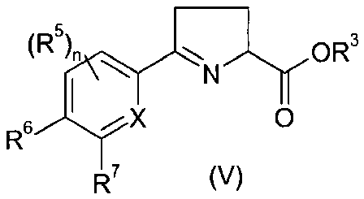
kurioje X, R⁵, R⁶, R⁷, R³, R⁴, R^{4'} ir n yra tokie, kaip apibūdinta aukščiau;
(c) (V) formulės junginio reakciją su Pt/C vandenilio atmosferoje padidintame slėgyje protoniniame tirpiklyje kambario temperatūroje, siekiant gauti junginį, kurio formulė (VI):
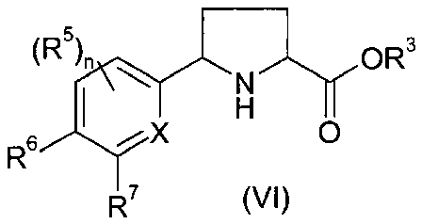
kur X, R⁵, R⁶, R⁷, R³, R⁴, R^{4'} ir n yra tokie, kaip apibūdinta aukščiau;
ir
(d) (VI) formulės junginio reakciją su NR1R2 tirpalu protoniniame tirpiklyje, siekiant gauti (I) formulės junginius.

2. Būdas pagal 1 punktą, kur (a) pakopoje ligandas yra (S)-4-izopropil-2-[(S)-2-(difenilfosfino)ferocen-1-il]oksazolinas ir Cu(I) kompleksas yra Cu(MeCN)₄PF₆.

3. Būdas pagal 1 arba 2 punktą, kur gautas (I) formulės junginys yra (5R)-5-(4-{[(2-fluorfenil)metil]oksi}fenil)-L-prolinamidas ir (a) pakopos (II) formulės junginys yra 1-(4-[2-fluorbenziloksi]fenil)-2-propen-1-onas.

4. Būdas pagal bet kurį iš 1 – 3 punktų, kur padidintas slėgis (c) pakopoje yra 2 atm.

5. Būdas pagal bet kurį iš 1 – 4 punktų, kur aminas (d) pakopoje yra 7N arba 11.2 M koncentruotame tirpale.

6. Būdas pagal bet kurį iš 1 – 5 punktų, kur protoninis tirpiklis (d) pakopoje yra metanolis.

7. Būdas pagal bet kurį iš 1 – 6 punktų, kur (d) pakopa yra vykdoma kambario temperatūroje.

